上机题五
题目：例题EXP5.ASM在一字节数组中找出最小数，存入指定单元。阅读理解该程序并在此基础上完成： 编一汇编语言程序，找出首地址为DATA的N个字数组中的最大偶数，并将该最大偶数按十六进制显示出来。数据段定义如下：
MYDATA SEGMENT
DATA DW 1234H,5678H,9D4CH,0D7H,0,-1,7D2AH,8A0EH,10F5H,645DH
N EQU $-DATA
MYDATA ENDS
（1）在源程序中请直接复制使用该数据段，并自行编写的代码段，构成完整的汇编语言源程序，完成程序功能。经汇编、连接后能正常运行，并显示找出的最大偶数。将源程序命名为E+学号.ASM，如E1850123.ASM。
（2）在（1）的基础上，仅在数据段给定的这10个数据后面自行添加若干个数据，其中1个必须是你认为是所有这些数据中的最大偶数，不用修改如何代码。经重新汇编、连接、程序运行后应能显示该数。在报告中应写明你加入了哪几个数据，并附加截图说明程序运行的结果。
（3）在（2）正常完成的情况下，将该程序改为主、子程序结构。主程序采用计数循环方式在此数组中找出最小偶数，放入BX寄存器，调用子程序完成将BX寄存器的内容按十六进制显示。子程序的功能则为将BX寄存器中的二进制数按十六进制在屏幕上显示出来。主、子程序在同一代码段中，利用BX寄存器传递参数。主、子程序名自定，主程序返回DOS应采用第2种（非4CH号功能调用）方式。仍将该源程序以E+学号.ASM为文件名存盘，如E1850123.ASM。
（4）报告应含有上面（1）的内容和（2）、（3）各程序汇编、连接的过程，和程序运行结果的截图，以及其他要说明的问题。将报告以WORD文档的形式，如果你的学号为1850123，则起文件名为E1850123.DOC。加上源程序文件E1850123.ASM一起加入附件。

（1）
可以正常运行，如图所示：
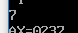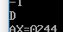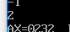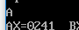
7D2A的确为最大偶数
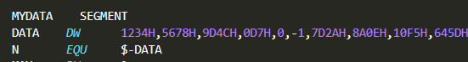
（2）
汇编：
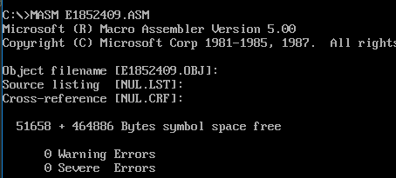
连接：
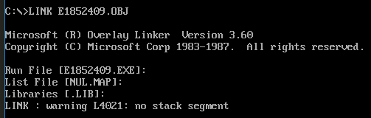

加入数据如果所示：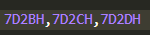
按道理说，输出的为7D2C
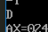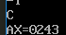
没有问题

（3）
汇编：
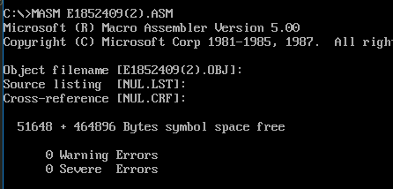
连接：
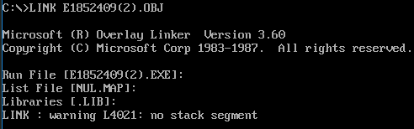
如下图：用bx传递参数
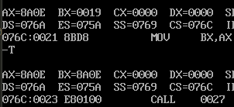
输出结果如图：
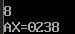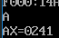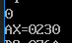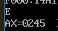
的确也是最小的
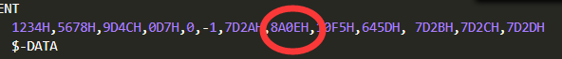
并且使用另外一种方式返回dos：
